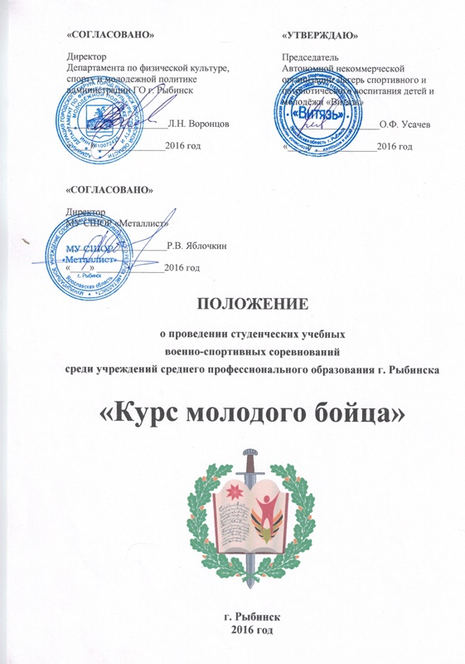

ОБЩИЕ ПОЛОЖЕНИЯ
Студенческие учебные военно-спортивные соревнования «Курс молодого бойца» среди учреждений среднего и начального профессионального образования г. Рыбинска (далее – соревнования) проводятся в рамках программы работы по патриотическому воспитанию молодежи АНО Лагерь спортивного и патриотического воспитания детей и молодёжи «Витязь» на 2016-2017 годы.
ЦЕЛИ И ЗАДАЧИ
- Создание условий для патриотического воспитания студенческой молодежи;
- Содействие возрождению начальной военной подготовки;
- Формирование и развитие практических навыков и умений по военной подготовке;
- Пропаганда здорового образа жизни и активного отдыха;
- Формирование активной жизненной позиции у молодежи;
ОРГАНИЗАТОРЫ
- АНО Лагерь спортивного и патриотического воспитания детей и молодёжи «Витязь»;
- Департамент по физической культуре, спорту и молодежной политике Администрации
ГО г. Рыбинск;
- МУ ДО СДЮШОР «Металлист»
СРОКИ И МЕСТО ПРОВЕДЕНИЯ
03 декабря 2016 г., г. Рыбинск, ул. Рокоссовского, д.7, стадион «Металлист»
Начало регистрации команд в 10-00 в холле спорткомплекса.
УЧАСТНИКИ
В игре принимают участие:
- команды юношей и девушек, сформированные из студентов образовательных учреждений среднего профессионального образования (колледжей) г. Рыбинска;
- приглашенные молодежные команды общественных организаций г. Рыбинска.
Возраст участников: 15 – 19 лет включительно.
Команда состоит из 8 человек. Гендерный баланс не оговаривается. Руководителем команды является капитан команды.
УСЛОВИЯ УЧАСТИЯ
Для участия в соревнованиях необходимо в срок до 30 ноября 2016 г. подать в оргкомитет предварительную заявку по форме (приложение № 1) на эл. почту ano.lager.vityaz@yandex.ru
Перед началом соревнований подать документы в регистрационную комиссию: заявку со списком участников, справку о прохождении инструктажа (приложения № 2 и 3), а также каждый участник должен предъявить договор (оригинал) о страховании жизни и здоровья от несчастных случаев.
На соревнованиях команда должна иметь спортивную форму одежды и спортивную обувь, с учетом погодных условий.
Команда должна иметь название и девиз.
Для объяснения регламента соревнований, оплаты питания и рассмотрения иных вопросов назначается «Сбор руководителей», который будет проходить 30 ноября 2016г. в 15.00 по адресу: ДФКСиМП г.Рыбинск, ул.Крестовая,д.77
ФИНАНСОВЫЕ УСЛОВИЯ
Расходы на организацию и проведение соревнований возлагаются на АНО Лагерь спортивного и патриотического воспитания детей и молодёжи «Витязь».
Расходы на проезд участников до места проведения и обратно, а также на их питание несут команды или командирующие организации.
ПОРЯДОК ПРОВЕДЕНИЯ

10.00 – 10.40 – Регистрация команд

10.40 – 11.00 – Торжественное открытие
11.00 – 11.30 – Жеребьевка и инструктаж на прохождение видов
11.30 – 13.00 – «Вертушка» по видам
13.00 – 13.40 – Перерыв на обед
13.40 – 14.00 – Жеребьевка и инструктаж на эстафету
14.00 – 15.00 – Эстафета «Один в поле не воин»
15.00 – 15.30 – Подведение итогов
15.30 – 16.00 – Награждение, закрытие соревнований
СОДЕРЖАНИЕ СОРЕВНОВАНИЙ
Соревнования проводятся на территории стадиона «Металлист». Соревнования состоят из двух этапов:
- «Вертушка» по видам.
Команда последовательно проходит различные виды соревнований согласно проведенной жеребьевки. Перед каждым видом судья дает краткую теорию, затем команда выполняет практическую часть. Перечень видов на «вертушке»:
- Разборка-сборка АК и снаряжение магазина патронами
- Надевание ОЗК и противогаза
- Основы ориентирования
- Преодоление туристической полосы
- Преодоление полосы препятствий
- Огневая подготовка и метание холодного оружия
- Физическая подготовка
- Медицинская подготовка
- Эстафета «Один в поле не воин».
Первый участник пробегает дистанцию от «Старта» до первой отметки, выполняет задание и возвращается обратно. Далее к нему присоединяется второй участник, они вдвоем проходят дистанцию от «Старта» до второй отметки, выполняют следующее задание и возвращаются обратно. Затем к ним присоединяется третий участник, они бегут до третьей отметки и так далее, пока в итоге эстафету не пройдет вся команда. Расстояние до первой отметки 10 метров и далее увеличивается на 10 метров. Оценивается время прохождения и правильность выполнения.
ПРАВИЛА ПОВЕДЕНИЯ
Участники должны:
- точно соблюдать все требования и распоряжения оргкомитета;
- соблюдать правила соревнований и технику безопасности;
Участникам строго запрещается:
- использовать нецензурные выражения во время проведения соревнований;
- проявлять грубость и нетактичное поведение к судьям и другим участникам соревнований;
- спорить с судьей на этапе.
В случае грубого или неоднократного нарушения правил поведения оргкомитет имеет право снять команду с соревнований.

ПОДВЕДЕНИЕ ИТОГОВ
По итогам соревнований командам присваиваются места в зависимости от суммы заработанных баллов.
Штрафные баллы назначаются судьями за нарушения участниками Правил Поведения. О начислении штрафных баллов команды информируются в ходе проведения соревнований. Штрафные баллы учитываются при подсчете общей суммы баллов.
НАГРАЖДЕНИЕ
По итогам соревнований команды, занявшие 1, 2, и 3 место, награждаются дипломами.
Контактные телефоны
- Руководитель соревнований, главный судья – Бушуев Алексей Николаевич,
тел.: 8 (920) 102-34-63. Эл. почта: vpstvd@rambler.ru.
- Куратор проекта – Назаров Александр Владимирович,
тел.: 8 (4855) 290-246, 290-245. Эл. почта: kdm-ryb@yandex.ru

Организационный комитет оставляет за собой право внесения изменений и дополнений в настоящее положение с обязательным уведомлением участников.

Данное положение является вызовом для участия в соревнованиях.

Приложение № 1

Председателю АНО «Витязь»
Усачеву О.Ф.

предварительная заявка.

Просим допустить до участия в студенческих учебных военно-спортивных соревнованиях среди учреждений среднего профессионального образования г. Рыбинска «Курс молодого бойца» команду ____________________________________________________________________________.
(название команды и командирующей организации)
Состав команды 8 человек.
Руководитель команды __________________________________________________.
(должность, Ф.И.О.)

Руководитель направляющей организации:

___________________ / __________________________ /
(подпись) (Ф.И.О.)
М.П.

Приложение № 2

ЗАЯВКА
на участие в студенческих учебных военно-спортивных соревнованиях
среди учреждений среднего профессионального образования г. Рыбинска
«Курс молодого бойца»

- Название команды:_______________________________________________________________

- Наименование учебного
заведения (организации):__________________________________________________________

- Участники:

№ | Фамилия, Имя участника | Дата  рождения | Курс | Допуск врача к соревн. | Подпись врача и печать
1
2
3
4
5
6
7
8

Всего допущено к соревнованиям ______________ человек _______________/________________/.
(подпись врача, печать)
Командир команды __________________________________________________________________.
(Ф.И.О. полностью)
Руководитель команды _______________________________________________________________.
(Ф.И.О. полностью, должность)

Директор учреждения (организации) ___________________ / __________________________ /
(подпись) (Ф.И.О.)

«____» ______________ 2015 год М.П.

Приложение № 3

(Угловой штамп
Или фирменный бланк)
СПРАВКА
Настоящей справкой удостоверяется, что всеми нижеперечисленными членами команды ____________________________________________________________________________________,
(название команды и командирующей организации)
направленными для участия в студенческих учебных военно-спортивных соревнованиях среди учреждений среднего профессионального образования г. Рыбинска «Курс молодого бойца», пройден инструктаж по следующим темам:
- Правила поведения и пребывания в общественных местах, на транспорте.
- Правила поведения на данных соревнованиях.
- Меры безопасности на стрельбах.
№ | Фамилия, имя, отчество | Личная подпись  члена команды
1
2
3
4
5
6
7
8

Инструктаж провел _______________________________________________________________.
(Ф.И.О. полностью, должность проводившего инструктаж)

Подпись проводившего инструктаж ________________________.

Руководитель команды ____________________________________________________________
(Ф.И.О. полностью)
приказом № ________ от «___» ___________ 2016 года назначен ответственным за жизнь, здоровье и безопасность вышеперечисленных членов команды.

М.П. Директор учреждения (организации) ______________________.
(подпись)

